Dzień dobry kochane dzieci!!

Tematem dzisiejszych zajęć jest: „Poznajemy budowę ptaka”

Oto nasza propozycja zabaw z dziećmi w domu:

Zabawa rozwijająca spostrzegawczość – Zgadnij jaki ptak jest na zdjęciu?
Rodzic układa na stole zdjęcia ptaków. Dziecko ogląda uważnie zdjęcia i podaje nazwy ptaków. Rodzic prosi dziecko, aby wymieniło różnice w wyglądzie zewnętrznym ptaków, np. wielkość, ubarwienie, kształt ogona. Rodzic prosi dziecko, aby wskazało, który ptak ma najdłuższy dziób, który – najkrótszy, i taki, który jego zdaniem jest najmocniejszy.

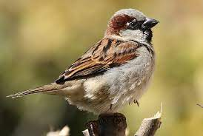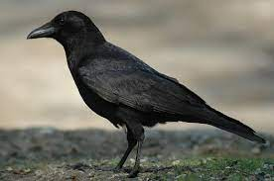
Wróbel Sroka
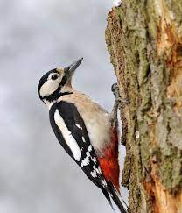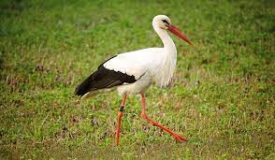
Dzięcioł Bocian
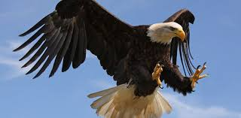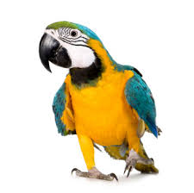
Orzeł Papuga

Zapoznanie z ciekawostkami na temat ptaków – Życie ptaków.
Rodzic czyta dziecku krótką informację o życiu ptaków:

Ptaki różnią się wyglądem zewnętrznym – wielkością, ubarwieniem, kształtem kończyn, ogonów i dziobów. Najmniejszym ptakiem na świecie jest koliber, a największym – struś afrykański.
Najdłuższy dziób ma pelikan australijski. Dzioby ptaków są dostosowane do rodzaju spożywanego przez nie pokarmu. Dziób wszystkożercy wrony lub szpaka jest mały, czarny i ostry na końcu. Dziób ptaków, które żywią się ziarnami np. wróbla jest krótki i szeroki, ponieważ służy do rozłupywania twardych nasion. Dziób owadożercy, np. jaskółki, jest podobny do dzioba ziarnożercy. Dzięki niemu ptak może łapać niewielkie owady. Dziób ptaków drapieżnych np. orła, jest masywny i mocno zagięty. Umożliwia schwytanie zdobyczy. Dziób ptaków, które kują w drewnie jest bardzo ostry, ponieważ musi przekuć korę drzewa. Bocian ma długi dziób, bo poluje na zwierzęta, które zamieszkują podmokłe łąki.
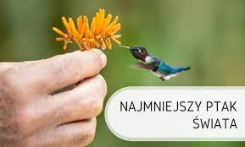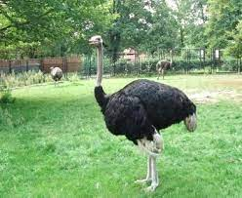

Zabawa ruchowa – Tor przeszkód.
Rodzic układa na podłodze poduszki, koce, butelki w taki sposób, aby powstał tor przeszkód. Zadaniem dziecka jest pokonanie toru przeszkód poruszając się tak jak: bocian, wróbelek.

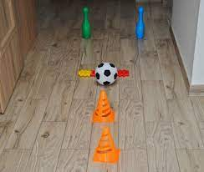

Zabawa dydaktyczna – Do jakiego ptaka należy dziób?
Rodzic prezentuje dziecku zdjęcia ptaków i ich dziobów. Zadaniem dziecka jest odgadnięcie, do którego ptaka należy dziób (wykorzystanie zdjęć z zadania pierwszego)

Zabawa ruchowa – Jajko w gnieździe.
Rodzic wręcza dziecku małą piłkę (jajko kukułki). Ustawia na środku pokoju pudełko lub koszyk – gniazdo. Zadaniem dziecka jest podrzucenie jaja do gniazda, czyli wrzucenie piłki do pudełka. Należy kontynuować zabawę i stopniowo zwiększać odległość do rzutu.

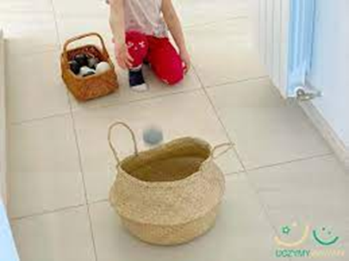

Zabawa dydaktyczna „Bociany”- Rodzic mówi dziecku, że bociany są gatunkiem ptaków chronionych w Polsce. Wracają z ciepłych krajów w marcu lub kwietniu i zamieszkują tereny, na których znajduje się dużo pól, lasów i łąk. Po powrocie natychmiast biorą się za budowę lub przebudowę swojego gniazda. Kiedy gniazdo jest gotowe, samica składa jaja i razem z samcem się nimi opiekuje.

